della Commissione gestione e finanze
sul messaggio 11 ottobre 2023 concernente la richiesta di stanziamento di un credito d’investimento di 1'255'000 franchi per l'ampliamento e gli adattamenti logistici e informatici di nuovi spazi per la Scuola Specializzata per le Professioni Sanitarie e Sociali (SSPSS - Fase 4) presso lo Stabile Onda al mappale no. 2983 RFD Bellinzona-Giubiasco e autorizzazione alla sottoscrizione di un contratto per la locazione degli spazi supplementari per un onere annuo di 95'200 franchi

Gentile Presidente,
care e cari deputate e deputati,

riassumo i contenuti del messaggio in oggetto nei termini seguenti rinviando al messaggio per chi gradisse approfondire il tema.

Premessa
Il messaggio presenta la richiesta di un credito di fr. 1'255'000.- per l'ampliamento e la ristrutturazione di nuovi spazi per la Scuola Specializzata per le Professioni Sanitarie e Sociali (SSPSS - Fase 4) presso lo Stabile Onda al mappale no. 2983 RFD Bellinzona-Giubiasco tramite l'acquisizione delle superfici precedentemente occupate dall'Associazione Industrie Metalmeccaniche Ticinesi (AMETI).

La volontà e l’auspicio di potenziare la formazione nel settore sociosanitario è stata più volte espresso e confermata dal Gran Consiglio. Una necessità palesatasi durante la pandemia in modo evidente e confermata dall’evoluzione demografica della nostra popolazione che porterà a ulteriori necessità in particolare nel settore degli anziani.
Ma per avere personale qualificato è indispensabile avere un sistema formativo performante che disponga delle capacità sufficienti. È pertanto piuttosto logico che la SSPSS abbia colto al volo la possibilità di ampliare gli spazi formativi presso lo Stabile Onda al mappale no. 2983 RFD Bellinzona-Giubiasco.

Strategia della Formazione professionale
Il Consiglio di Stato inserisce il tema della formazione professionale nel programma di legislatura 2023-2027 all’interno dell’asse strategico 2 denominato “Sviluppo e attrattiva del Cantone Ticino” e declinato in:

- Obiettivo 19
Rafforzare e sviluppare la formazione professionale di base e superiore, assicurando qualità e favorendo l’innovazione
- Azione 19.2: Promuovere un’analisi dell’organizzazione in centri di competenza dei Centri professionali, che permetta di identificare misure di miglioramento e di razionalizzazione considerando anche l’aspetto logistico.
- Azione 25.5: rafforzare la presenza di personale curante formato in Ticino, aumentando il numero di allievi delle scuole sociosanitarie di livello secondario II e terziario.

Il consolidamento della SSPSS proposto dal messaggio in esame rientra perfettamente in questa indicazione programmatica e ne costituisce un tassello concreto.

La SSPSS
La SSPSS (www.sspss.ch) svolge il ruolo di centro di competenza per le seguenti formazioni; maturità specializzata sanitaria e sociale (MS), operatore socio-assistenziale (OSA), operatore socio-sanitario (OSS), addetto alle cure sociosanitarie (ACSS) e propone dei moduli complementari per chi volesse proseguire nella formazione alla SUP.
La scuola è stata insediata nello stabile Onda ex Swisscom a Giubiasco a partire dall’anno scolastico 2010-11, stabile oggi di proprietà dell’Istituto di previdenza del cantone Ticino (Ipct).
Per capire il lungo iter che ha portato a questa impostazione si rinvia ai messaggi precedenti riguardanti il centro professionale in questione.
- n. 6287 del 20 ottobre 2009 (DL del 16 dicembre 2009; fase 1),
Richiesta di un credito annuo di 731’900 franchi per la locazione di spazi per insediamenti scolastici nello stabile in via Ferriere 11 (ex-Swisscom) a Giubiasco e del credito di 1'660’300 franchi per l’arredamento e le attrezzature didattiche e informatiche
- n.6659 del 27 giugno 2012 (DL del 24 settembre 2012; fase 2)
Richiesta di un credito annuo di 615’908 franchi per la locazione di spazi supplementari nello stabile in via Ferriere 11 (ex-Swisscom) a Giubiasco, di un credito di 612’500 franchi per l’arredamento e le attrezzature didattiche e informatiche e concessione alla Cassa Pensioni dello Stato del contributo federale di 1'314’195 franchi sull’investimento per la ristrutturazione dello stabile
- n.6876 del 19 novembre 2013 (DL del 16 dicembre 2013; fase 3).
Approvazione del contratto di locazione per gli spazi supplementari necessari alla SSPSS a Giubiasco di fr. 335’680.- annui e degli investimenti per la messa a disposizione degli spazi per complessivi fr. 4'100'000.-; richiesta di un credito di fr. 615'600.- quale investimento per l’arredamento e le attrezzature didattiche e informatiche necessari alla nuova locazione; concessione all’Istituto di previdenza del Cantone Ticino di un contributo dal fondo per il finanziamento degli investimenti nel settore della formazione professionale per la ristrutturazione dello stabile; approvazione del contratto di affitto di fr. 49’600.- annui per l’uso del sedime di proprietà FTIA a Giubiasco da adibire transitoriamente alla posa di due palloni pressostatici e richiesta di un credito di fr. 1'940'000.- per la fornitura di due palloni pressostatici destinati a palestra con annessi gli spazi spogliatoi

Questa nuova fase costituisce la risposta a:
- un fabbisogno accresciuto di spazi per questa scuola che accoglie oltre 1’000 persone in formazione nei percorsi menzionati;
- la necessità di aumentare il numero di persone in formazione nel settore sanitario, come previsto dal messaggio governativo no. 8009 Pro San 2021-2024 del 9 giugno 2021, accettato dal Parlamento il 23 febbraio 2022, che costituisce un piano d'azione per il rafforzamento della formazione professionale nel settore sociosanitario di base e nella formazione terziaria. Con questo adeguamento logistico, la scuola potrà aumentare il numero di classi, ora limitato a causa anche della mancanza di spazi.

Il DECS e per esso la Divisione della formazione professionale, conferma l’impostazione attuale che prevede la formazione nell’ambito sociosanitario suddivisa in due siti; formazione di base a Giubiasco e terziaria a Lugano Canobbio.

Gli studi di fattibilità per la creazione del definitivo Centro Professionale Sociosanitario sul comparto Seghezzone a Giubiasco sono in corso ma ragionevolmente i tempi richiesti per la realizzazione richiederanno almeno una decina d’anni.

Nel frattempo il trasferimento di AMETI, precedente locataria degli spazi oggetti del messaggio, offre ora la possibilità di ampliare le superfici a disposizione della SSPSS e permette di sopperire almeno in parte all'attuale carenza di spazi sia per le lezioni correnti sia per i corsi interaziendali.

Gli spazi (fase 4)
Gli spazi liberati da AMETI devono essere adattati per renderli conformi ad uno standard normativo e tecnico tale da permetterne l’utilizzo scolastico specifico per un periodo di tempo di almeno 10 anni.

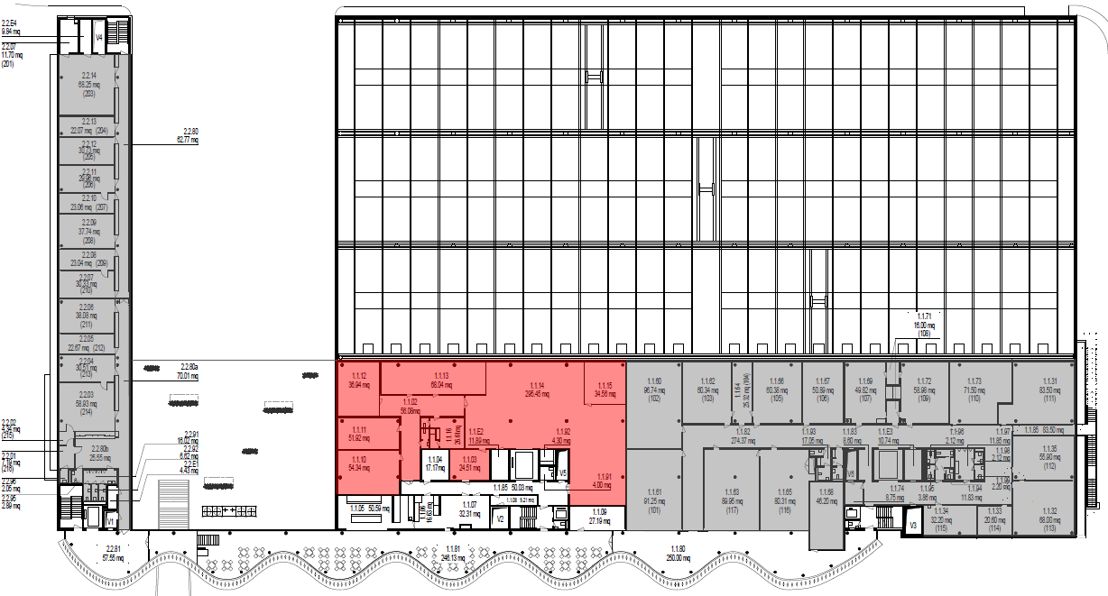
Immagine 1
Con una superficie di circa 680 mq lordi, situata al primo piano dello Stabile Onda, i nuovi spazi (in rosso nell'Immagine 1) andranno ad aggiungersi ai circa 7'486.4 mq già affittati dalla SSPSS presso lo Stabile Onda per un totale di 8'166.4 mq.

Obiettivi e contenuti
È prevista la realizzazione di tre nuove aule di pratica e due aule di teoria con le seguenti caratteristiche:
- aule di pratica:
- settore di simulazione degenza ospedaliera con 3 letti;
- settore di preparazione delle cure con punto acqua calda e fredda;
- settore banchi per 24 allievi.
- aule di teoria arredate per 24 allievi
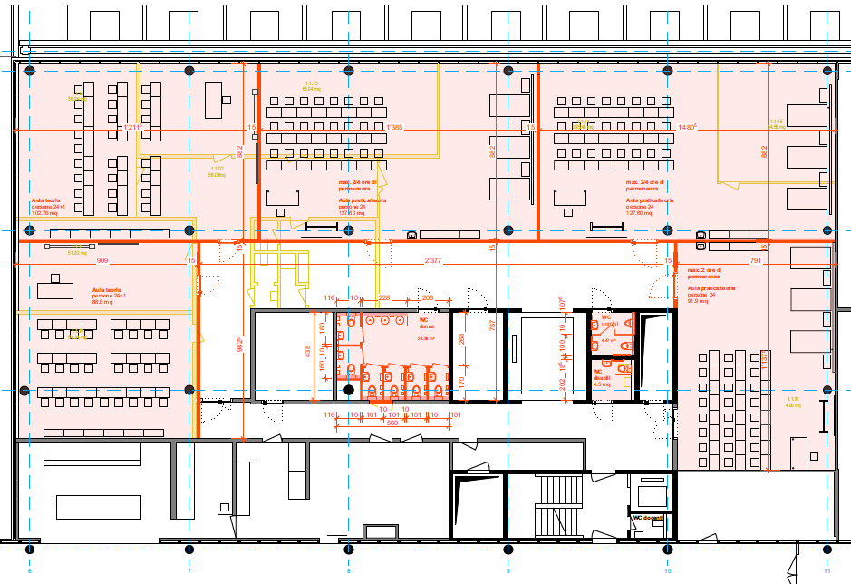

Aspetti finanziari

5.1 Investimento
La stima dei costi per l’ampliamento e la ristrutturazione di nuovi spazi della SSPSS riassume le principali voci d'investimento suddivise per eCCC-E.

Tabella 1
eCCC-E | Descrizione | Totale
A | Fondo | -
B | Preparazione | 100'000.-
C | Costruzione grezza edificio | -
D | Impianti tecnici edificio | 540'000.-
E | Facciata edificio | -
F | Tetto edificio | -
G | Finitura interna edificio | 330'000.-
H | Impianti ad uso specifico edificio | -
I | Esterno edificio | -
J | Arredo edificio | 280'000.-
V | Costi di progettazione | 325'000.-
W | Costi secondari | 5'000.-
Y | Riserva | 200'000.-
Z | Imposta sul valore aggiunto | 120'000.-
 | Totale fr. | 1'900'000.-
L'investimento previsto è quantificato in complessivi fr. 1'900'000.- franchi (IVA inclusa) così ripartiti:
- costi di investimento SL: fr. 1'870'000.- (iva inclusa)
- costi di investimento CSI: fr. 30'000.- (iva inclusa)

La stima comprende una riserva di fr. 200'000.- giustificata dall’instabilità dei prezzi e dai possibili imprevisti sempre da considerare in interventi di risanamento e ristrutturazione.

Per le precedenti fasi di sistemazione degli spazi presso la SPSS sono stati stanziati in totale crediti per 6.941 milioni di franchi. La realizzazione delle opere previste ha comportato una minore spesa di fr. 668'000.-.

Dedotti da questo credito inutilizzato i costi per la valutazione preliminare e la stima dei costi svolta per l'allestimento del presente messaggio di fr. 23'000.-, risulta un credito residuo di fr. 645'000.- utilizzabile per la Fase 4 di ampliamento.

La stima dei costi di realizzazione prevede un investimento di fr. 1'900'000.-.
Dedotto il credito residuo risulta la necessità di un credito per la realizzazione della fase 4 di fr. 1'255'000.- (1'900'000 - 645'000).

La Sezione della logistica indica tempi realizzativi di 12 mesi a partire dall’approvazione in Parlamento.

5.1 Gestione corrente
L’attuale pigione annua complessiva per la SSPSS è di fr. 1'011'684.- /anno, le spese accessorie corrispondono a fr. 241'932.- /anno.

La locazione dei nuovi spazi comporta un onere aggiuntivo per la pigione di fr. 95'200.- /anno al quale si sommano fr. 23'120.- /anno di spese accessorie per un totale di fr.118'320.-.

Il costo medio di affitto è di fr. 140.- mq/anno.

5.2 Relazioni con il Piano finanziario
L'ampliamento delle superfici locate presso lo Stabile Onda determina:
- un aumento delle spese per locazioni;
- un aumento degli oneri finanziari (ammortamento e interessi);
- un aumento per le spese di pulizia giornaliera e straordinaria.

Non è previsto un adeguamento del personale già presente.

Il piano finanziario della gestione corrente dovrà essere adeguatamente aggiornato con l’importo supplementare della pigione, l’ammortamento e le spese di pulizia giornaliera e straordinaria.

Gli importi richiesti per l’investimento sono contemplati nel settore 43, Insegnamento professionale, posizione 431 350 1, Scuole specializzate per le professioni sanitarie e sociali, collegati con i seguenti elementi WBS:
- 941 59 3490 per gli aspetti logistici;
- 951 50 2053 per gli aspetti informatici.

Lo stanziamento del credito proposto con l’allegato decreto legislativo richiede l’approvazione da parte della maggioranza assoluta dei membri del Gran Consiglio (cfr. art. 5 cpv. 3 LGF).

Valutazioni commissionali
La richiesta di credito che permette l’ampliamento degli spazi affittati a favore della SSPSS nello stabile Onda a Giubiasco è coerente con la volontà di incrementare e diversificare le opportunità di formazione aumentando il numero di allievi delle scuole sociosanitarie di livello secondario II e terziario così da poter rafforzare la presenza di personale curante formato in Ticino. Volontà già confermata dal Parlamento con l’approvazione il 23 febbraio 2022 del Piano Pro San 2021-2023 nel messaggio governativo n. 8009.

Conclusione
La Commissione conferma la volontà di un consolidamento della formazione del personale curante nel nostro Cantone. Alla luce delle spiegazioni adottate ritiene giustificato e opportuno approfittare della possibilità di ampliare gli spazi dedicati alla formazione alla sede di Giubiasco della SSPSS e invita il Parlamento ad approvare le proposte di credito del messaggio in oggetto, aderendo al decreto legislativo ad esso allegato.

Per la Commissione gestione e finanze:
Bixio Caprara, relatore
Agustoni - Bignasca - Bourgoin - Dadò -
Durisch - Ferrara - Galeazzi - Gendotti -
Gianella Alessandra - Guerra - Passalia -
Piccaluga - Pini - Quadranti - Sirica - Soldati

